Uso de los efluentes porcinos como biofertilizantes
09 julio 2014
Se evalúa la potencialidad de uso de los efluentes provenientes de la actividad porcina intensiva como biofertilizantes como una forma de mitigar los riesgos de contaminación y de hacer un aprovechamiento de los mismos.
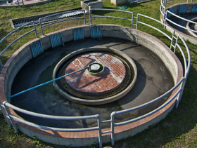Investigación de la Ing. Agr. Alejandra, Masino, becaria de Prácticas Profesionales, Agencia INTA Corral de Bustos, Argentina.
La actividad porcina en la Argentina se ha desarrollado desde sus inicios como un complemento de las actividades agrícolas, constituyéndose en una herramienta diversificadora de la pequeña y mediana empresa agropecuaria (Brunori et. al, 2008).
Si bien en nuestro país los sistemas de producción a campo son los más representativos (en especial en el caso de pequeños y medianos productores porcícolas que conducen a campo al menos alguna de las etapas productivas o reproductivas de sus animales) la instalación de galpones de producción en las granjas porcinas se ha incrementado y trae aparejado una serie de modificaciones en el manejo de la actividad con diferente grado de impacto sobre el ambiente.
Particularmente, mediante este manejo se generan grandes volúmenes de deyecciones que, sin un manejo adecuado, pueden provocar severos riesgos de contaminación ambiental producto de su acumulación sin tratar y por filtración de los efluentes hacia las napas o cursos de agua.
El tratamiento de las aguas residuales generadas en las granjas porcinas intensivas es un problema complejo ya que depende de varios factores entre los cuales se destacan la edad del animal, su madurez fisiológica, la cantidad y calidad del alimento consumido, la cantidad de agua consumida y el clima, entre otros factores.
Pero la contaminación no solo implica un deterioro del ambiente, sino también una pérdida de energía y nutrientes contenida en estos desechos.
Por todo ello, mediante este trabajo, se propone evaluar la potencialidad de uso de los efluentes provenientes de la actividad porcina intensiva como biofertilizantes como una forma de mitigar los riesgos de contaminación y de hacer un aprovechamiento de los mismos.

Materiales y métodos
El ensayo se llevó a cabo en una chacra porcina de ciclo completo donde parte de este ciclo se realiza en galpones.
Los efluentes que se generan de dicha actividad son depositados en 3 lagunas de contención interconectadas por medio de las cuales el efluente va trasvasando y en el que se va produciendo un proceso de decantación de los sólidos junto con un proceso de degradación natural de los componentes del líquido que permiten la obtención, en la última de las lagunas, de un líquido más estable y con una menor concentración de elementos contaminantes. Es de esta laguna de donde se extrajeron los líquidos utilizados como fertilizantes.
Previo a su aplicación se extrajo una muestra de estos efluentes y para su análisis.
En la Tabla1 se adjuntan los resultados:
Tabla 1. Resultado de los análisis de la muestra extraída de la última laguna
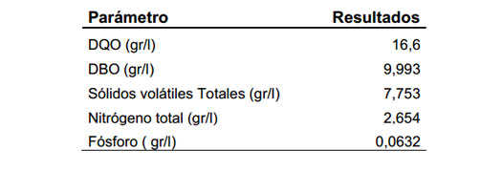
Como puede observarse, la mayor riqueza en nutrientes de estos líquidos es en nitrógeno. Por tal motivo, las dosis a aplicar en cada uno de los tratamientos fueron calculadas en base a este nutriente.
Por esta misma razón se optó evaluar su potencial como biofertilizante en el cultivo de maíz.
El diseño experimental utilizado fue en bloques completos aleatorizados con 4 tratamientos y 3 repeticiones cuya descripción se detalla a continuación (Cuadro1):
Cuadro 1. Tratamientos evaluados, campaña 2010-2011
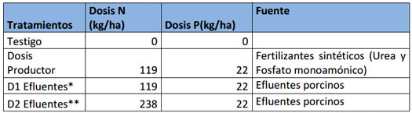
Detalle: *D1 Efluentes: Fertilización con efluentes en una dosis de 45.000 lts/has. **D2 Efluentes: Fertilización con efluentes en una dosis de 90.000 lts/ha. Las dosis fueron calculadas según los resultados de los análisis del efluente para que sean equivalentes a la dosis de nitrógeno aplicada por el productor, para el caso del tratamiento D1, y al doble de la dosis aplicada, en el caso del tratamiento D2.
Previo a la aplicación de los efluentes y fertilizantes se tomó una muestra del lote compuesta de 10 sub-muestras de suelo en las profundidades de 0-20 cm, 20-60 cm para su análisis (Cuadro 2).
Cuadro 2. Análisis del suelo previo a la aplicación de los tratamientos
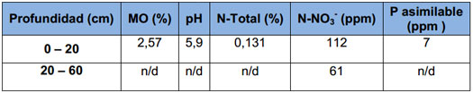
Esta información se complementó con la determinación de agua útil disponible a la siembra hasta 1,5 metros de profundidad, que arrojó un valor de 207.10 mm.
Los tratamientos se aplicaron durante el periodo de barbecho, de manera de no generar ningún efecto contaminante o de toxicidad sobre el cultivo. Para la aplicación de los efluentes se utilizó un tanque estercolero con una capacidad de 4500 Lts y un ancho de labor de 10 metros y una cobertura por pasada de 2500m2.
La siembra del cultivo de maíz se realizó el día 14 de septiembre de 2010 y se utilizó el hibrido Nidera 886 MG en una densidad de siembra de 80000 plantas/ha y el stand de plantas logrado fue de 4,1 plantas/m. El efecto de los diferentes tratamientos fueron evaluados a través del rendimiento en Kg de granos /ha.
Los datos obtenidos fueron analizados por ANOVA, utilizando el programa estadístico InfoStat. Como se encontraron diferencias significativas entre tratamientos se realizó una comparación de medias por medio del test de LSD Fisher.

Resultados
Del análisis estadístico de los rendimientos obtenidos en cada uno de los tratamientos se observa que existen diferencias significativas entre el tratamiento testigo (sin fertilizar) y el resto de los tratamientos evaluados. No se encontraron diferencias significativas entre los tratamientos que recibieron algún tipo de fertilización, lo cual indicaría que la fertilización con efluentes porcinos en dosis equivalente a la fertilización con fertilizantes sintéticos produjeron el mismo efecto sobre la variable medida.
En el siguiente grafico se presentan los rendimientos obtenidos de la aplicación los tratamientos evaluados (Grafico 1).
Grafico1. Rendimiento de maíz. Respuesta a la fertilización con efluentes de la actividad porcina intensiva. Letras distintas indican diferencias significativas entre los tratamientos
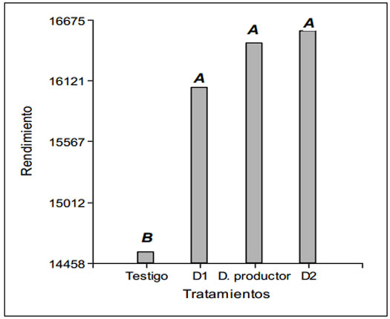

Conclusiones
El cultivo de maíz respondió significativamente a la fertilización con efluentes porcinos incrementando su rendimiento.
No se observaron diferencias entre los tratamientos que recibieron fertilización con fertilizantes sintéticos y con los efluentes.
No se obtuvo respuesta en el rendimiento con el aumento de la dosis de efluentes aplicado.

